Задание №1

1.Пусть X — некоторое множество. Функция ρ: X × X → R называется метрикой в множестве X, если выполнены следующие свойства:

1) ρ(x, y) > 0 для всех x ∈ X и y ∈ X, причём ρ(x, y) = 0 тогда и только тогда, когда x = y;

2) ρ(x, y) = ρ(y, x) для всех x ∈ X и y ∈ X;

3) ρ(x, y) 6 ρ(x, z) + ρ(y, z) для всех x ∈ X, y ∈ X, z ∈ X. Множество X с введённой в нём метрикой ρ называется метрическим пространством (X, ρ).

2. Открытым шаром B(х0, r) в метрическом пространстве (Х,ρ) называется совокупность точек х ϵ Х, удовлетворяющих условию ρ(х0, х)<r. Замкнутым шаром B[х0, r] в метрическом пространстве (X, ρ) называется совокупность точек х ϵ Х, удовлетворяющих условию ρ(х0, х)≤r, где х0 называется центром, число r - радиусом шара.

3. В контексте метрических пространств Сфера обычно определяется как множество точек, находящихся на фиксированном расстоянии (радиусе) от центральной точки. Формально сфера в метрическом пространстве (X,d)(X,d) с центром в точке x0 и радиусом r>0обозначается как

S(x0,r)={x∈X ∣ d(x,x0)=r}.S(x0​,r)={x∈X∣d(x,x0​)=r}.

Таким образом, сфера состоит из всех точек метрического пространства, которые находятся на фиксированном расстоянии от центральной точки.

4. Множество �U в метрическом пространстве (�,�)(Х,ρ) называется открытым множеством, если каждая точка �0x0 множества �U входит в это множество вместе с некоторым открытым шаром с центром в точке �0x0.

5. Множество F называется замкнутым в МП(X,ρ), если F’=X∖F — открыто.

6.  Последовательность {xn} элементов метрического пространства называется сходящейся к элементу a ϵ M, а сам элемент a называется пределом последовательности, если



это равносильно тому, что для любого вещественного числа E > 0 существует такое n0 ,  что для любого номера n > n0 выполняется неравенство



7. Пусть на метрическом пространстве (M,d) (�,�)9((99( определено отображение �:�→�

A: M →M

Оно называется **сжимающим** на �M, если существует такое неотрицательное число �<1a, что для любых двух точек �,�∈�x, y ϵ M выполняется неравенство

�(��,��)⩽��(�,�) 

Число �a часто называют *коэффициентом сжатия*

8. **Скалярным произведением** в векторном пространстве Lнад полем R вещественных или C комплексных чисел называется функция от двух аргументов ⟨x,y⟩, которая:

* определенна для любых x,y∈L
* и значения которой лежат в R (или в C, в зависимости от того над каким полем определено векторное пространство)

При этом функция ⟨x,y⟩ обладать следующими тремя свойствами:

1. ⟨αx1+βx2,y⟩=α⟨x1,y⟩+β⟨x2,y⟩ для ∀x1,x2,y∈L и ∀α,β∈C (или ∈R) -- [линейность](http://fkn.ktu10.com/?q=node/10592) (скалярного произведения) по первому аргументу.
2. ⟨x,y⟩=⟨y,x ⟩ для ∀x1,x2,y∈L -- свойство  [*симметричности*](http://fkn.ktu10.com/?q=node/10601)
3. Для любого x: ⟨x,x⟩⩾0, причем ⟨x,x⟩=0, только если x=0(положительная определенность скалярного произведения)

Задача №2

* 1. Обратное неравенство треугольника

Пусть (x, ||*|| ) – нормированное пространство. Тогда ∀x,y∈X:

||x-y|| >= | ||x|| - ||y|| |

Док-во:

|| x || = || x – y + y || <= || x – y || + || y ||

--> ||x || - || y || <= || x – y || (*)

|| y || = || y – x + x || <= || x – y || --> ||y || - || x || <= || y – x || + || x || 🡪

|| y || - || x || <= || x – y || 🡪

( || x || - || y || ) <= || x – y || (**)

(*) и (**) 🡪 || x- y || >= | || x || - || y || | чтд

* 1. Открытость объединения открытых множеств.

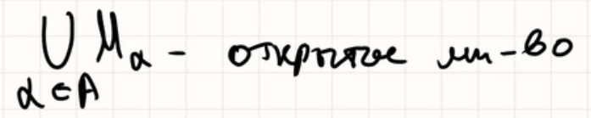Лемма. Пусть (X,d) – мп, А – некоторое множество и ∀ α ∈ A. Mα – открытое множество. Тогда

(Объединением произвольного набора открытого множество является открытым множеством)

Док-во Пусть 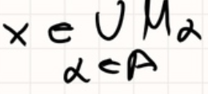 Тогда ∃ αx , такие, что x ∈ A Mαx так как Mα открытое множест во, то сумму rx­ > 0 такие что 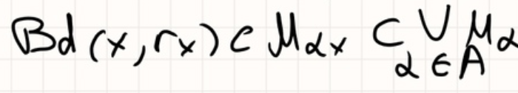

* 1. Замкнутость пересечения замкнутых множеств

Пересечение любого числа замкнутых множеств замкнуто.   
  
Доказательство.   
Возьмем произвольную предельную точку x пересечения замкнутых множествM, и пусть (Xi) — сходящаяся к x последовательность из точек множества M\{x}. Все члены (Xi) принадлежат каждому из замкнутых множеств, участвующих в пересечении M. Следовательно, x является предельной точкой каждого из этих множеств, и значит принадлежит каждому из них. Тогда x принадлежит и их пересечению, т.е. M делая его замкнутым.

* 1. Фундаментальность сходящейся последовательности

Лемма. Пусть (x , || * || ) – нормированная пространство и {x­k­}(­ k = 1.. inf) ⊂ X

Если эта последовательность является сходящейся то она является фундаментальной.

Док-во: Пусть Сущ. x ∈ X: lim[k->inf] x­k­ = x в X 🡨🡪 lim [k->inf] || x­­k­ – x || = 0

Докажем, что {x­k}[k = 1..inf] – Фундаментовальная последовательность.

|| x­k ­– x­m ­|| = || x­k­ ­-x + x – x­m­ || <= || x­k ­ - x || + || x – x­m­ || = || x­k ­– x || + || x­m – x ||

|| x­k ­– x || 🡪 0 , k -> inf

|| x­m – x || 🡪 0 , m -> inf

Т.е lim [k,m 🡪0 ] || x­k ­– x­m ­­|| = 0